딥러닝 실험 (CNN assignment) 보고서
20213018 임정하
1. Stride와 Padding 값을 바꿔보기
out, _ = conv_forward_naive(x, w, b, {'stride': 1, 'pad': 1})을
out, _ = conv_forward_naive(x, w, b, {'stride': 3, 'pad': 2})로 변경
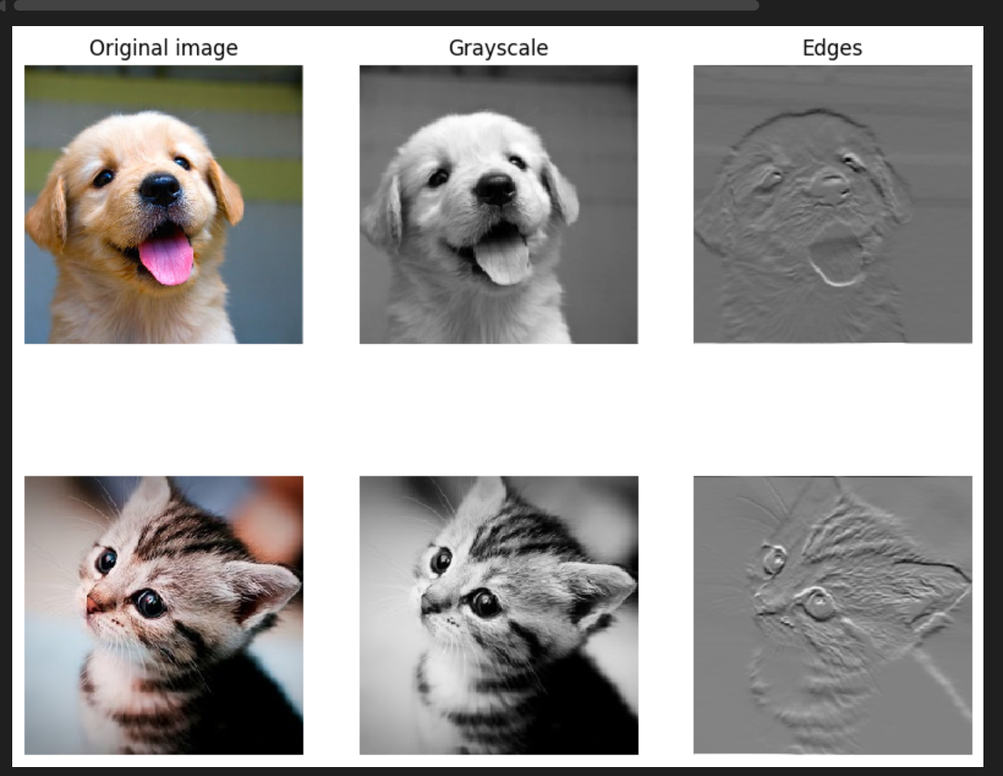
out, _ = conv_forward_naive(x, w, b, {'stride': 1, 'pad': 1})의 결과
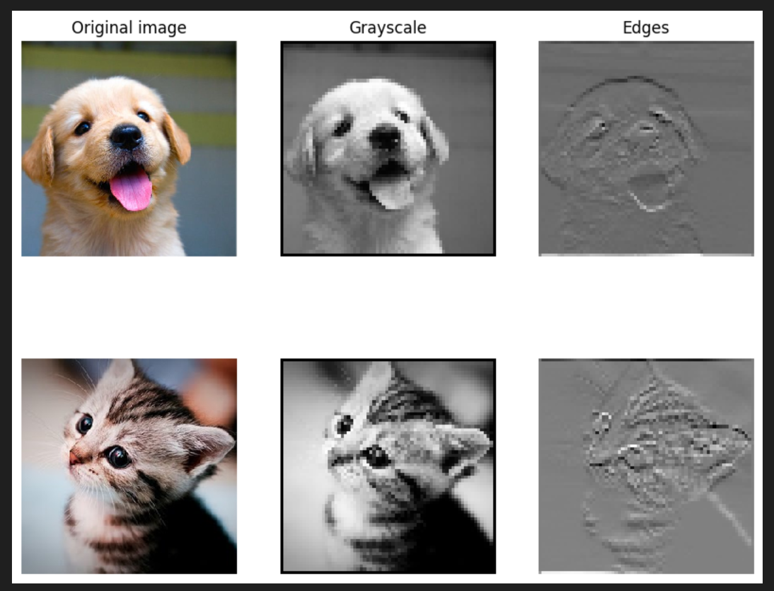
out, _ = conv_forward_naive(x, w, b, {'stride': 3, 'pad': 2})의 결과
-> Stride값을 늘려주면서, 픽셀을 건너뛰면서, 세밀한 정보를 많이 잃어버리기 때문에, stride가 1인 경우보다 덜 세밀한 결과물이 나왔습니다. 그래도 Padding값이 커지면서 Stride가 늘어난 것에 비해 외곽 정보를 크게는 잃어버리지 않았음을 조금 확인할 수 있었습니다.

2. 가로 엣지 필터에서 세로 엣지 필터로 변경
# 기존 가로 엣지에서 세로 엣지로 변경
w[1, 2, :, :] = [[1, 0, -1], [2, 0, -2], [1, 0, -1]]
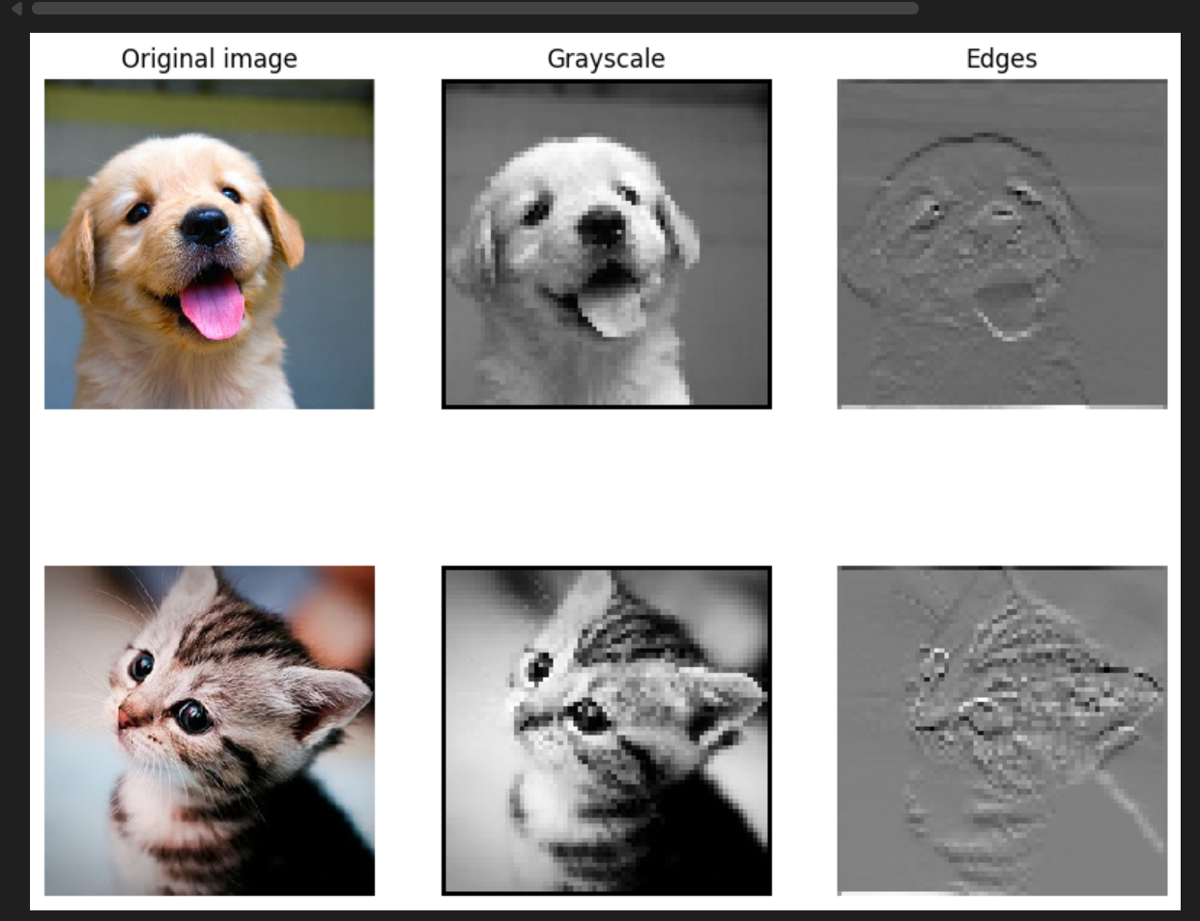
기존 결과물
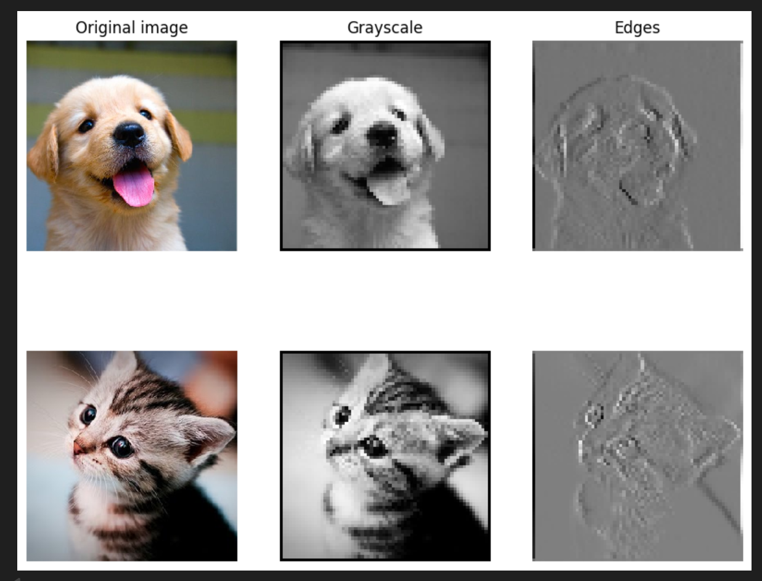
세로 엣지 필터로 변경한 결과물
-> 픽셀 값이 좌우로 급격히 변하는 경계, 즉, Vertical Edge를 매우 밝게 강조하는 것을 볼 수 있습니다.

3. 기존 max pooling에서 average pooling으로 변경
out_col[:,neuron] = pool_region.max(axis=1)을
out_col[:,neuron] = pool_region.mean(axis=1)로 변경

기존 결과 :
Testing max_pool_forward_naive function:
difference: 4.1666665157267834e-08
변경 결과 :
Testing average_pool_forward_naive function:
difference: 0.4216867127304409
-> correct_out은 최댓값으로 계산된 정답이기 때문에, 평균값으로 계산한 결과와의 비교는 당연히 오차가 발생합니다.

4. Learning Rate 변경해가면서 과적합시켜보기
기존 : lr = 1e-3(0.001) -> 1e-2(0.01) -> 1e-5(0.00001)
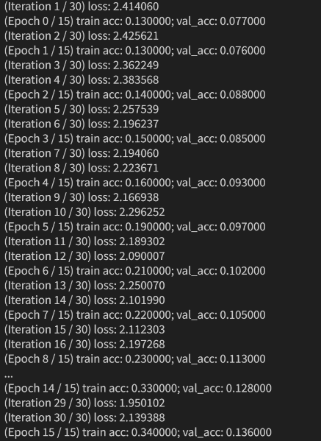
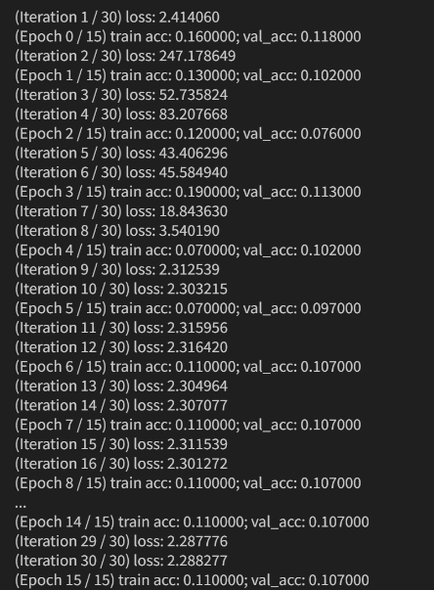
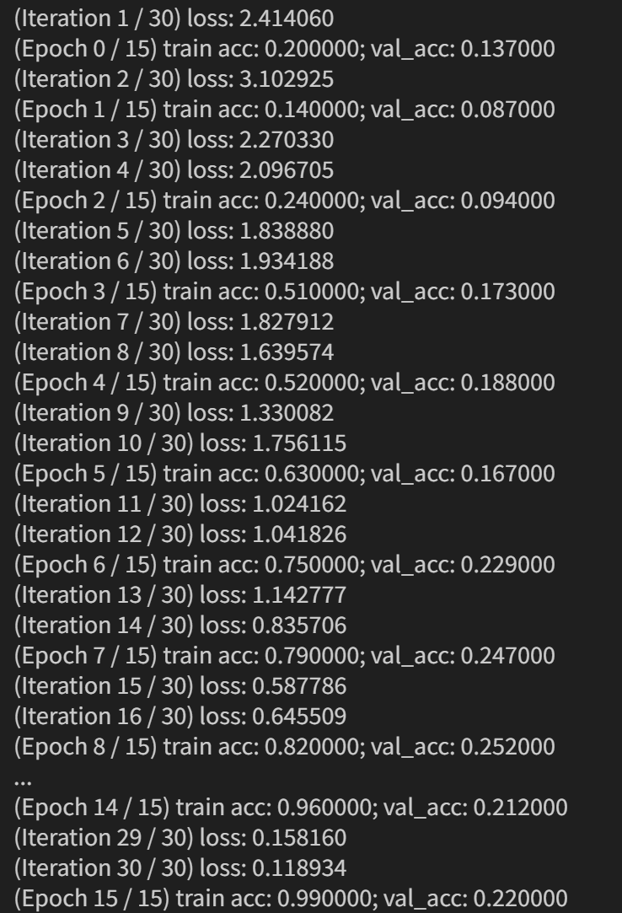
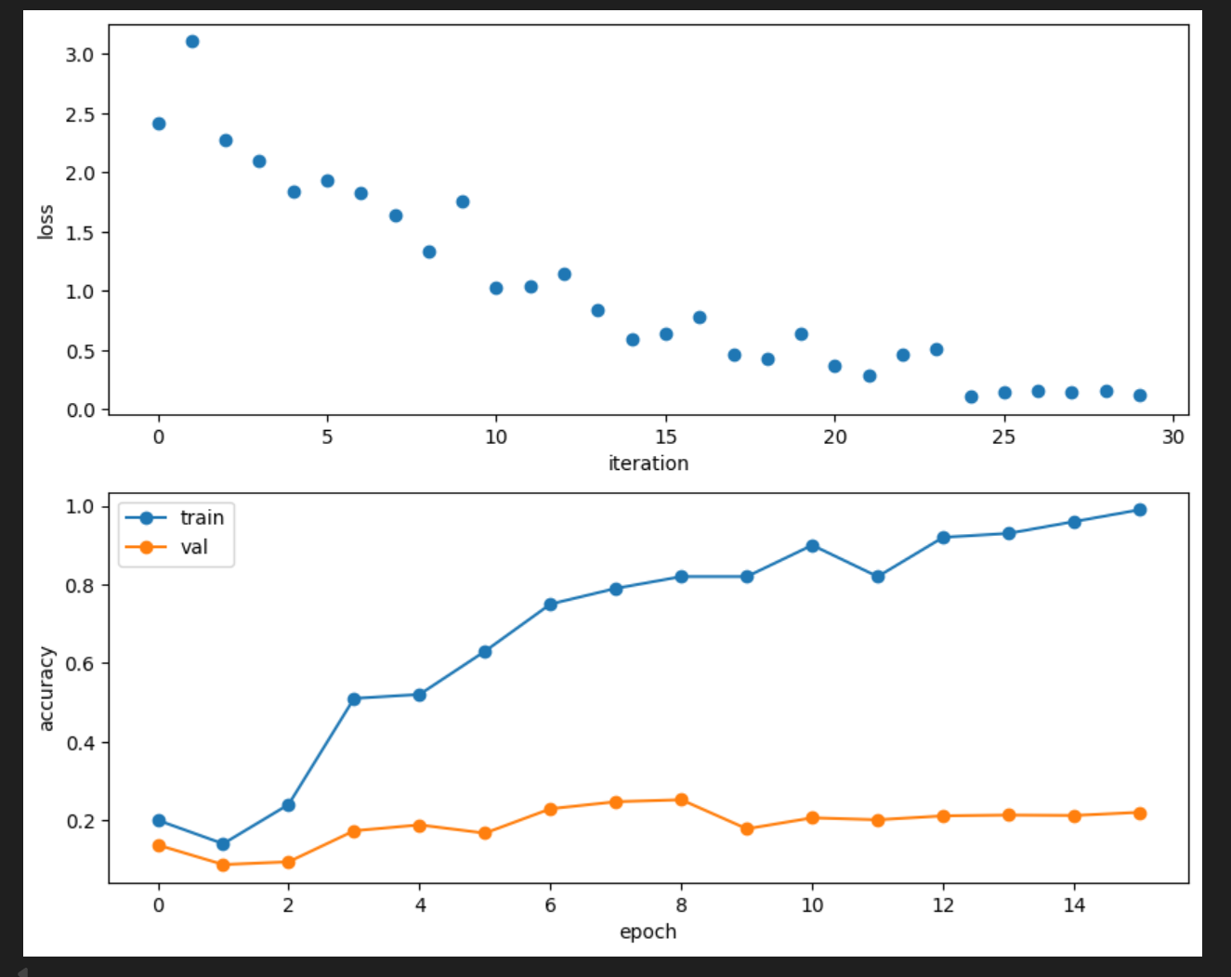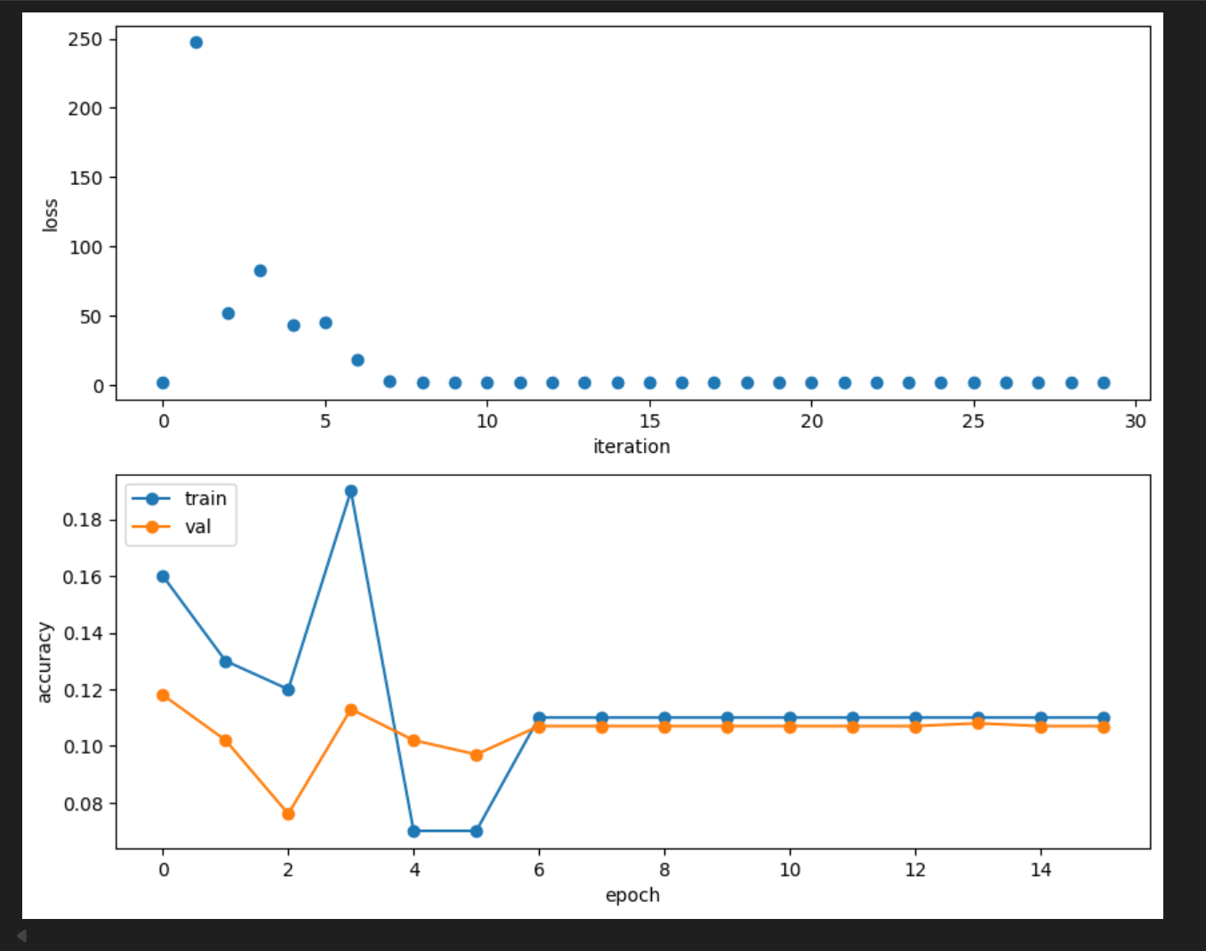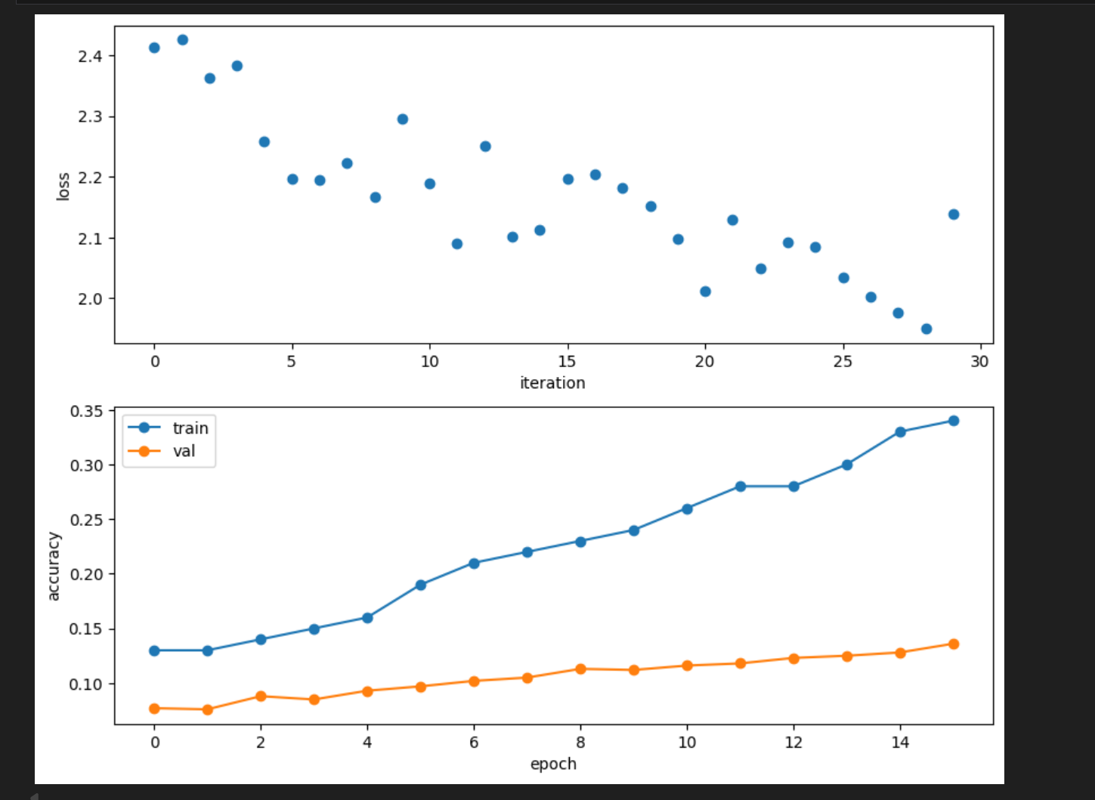
1e-3 -> 1e-2 -> 1e-5
-> 1e-3은 의도한대로 작은 데이터셋에 대하여 과적합이 되었고, 1e-2는 학습률이 너무 높아서, 손실 값이 안정적으로 감소하지 못하고, 폭발 또는 발산했음을 의미합니다. 오른쪽의 1e-5는 학습률이 너무 낮아서, 학습이 매우 더디게 진행되는 상태를 보여줍니다. 30번의 반복에도 여전히 약 1.8 부근에 머무르는 것을 보아, 학습이 매우 더디게 진행됨을 확인할 수 있습니다.

